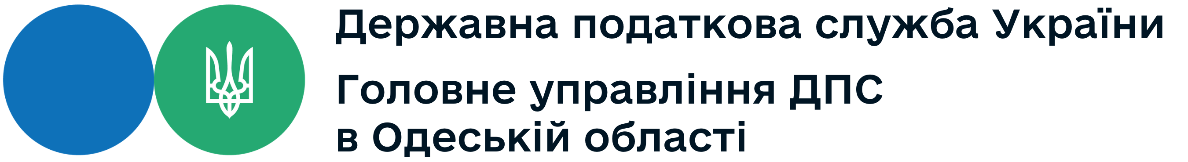
Головне управління ДПС в Одеській області
вул. Семінарська, 5, м. Одеса, 65044
Тел. (048) 725-83-58, факс (048) 707-28-07
od.tax.gov.ua, od.official@tax.gov.ua

Чи має право отримати податкову знижку платник податку, який скористався пільговим іпотечним житловим кредитом за програмою доступного кредитування житла «єОселя»?

Головне управління ДПС в Одеській області інформує, що порядок і умови кредитування за програмою «єОселя» передбачено в постанові Кабінету Міністрів України від 02.08.2022 № 856 (далі - Постанова № 856), якою затверджені умови забезпечення приватним акціонерним товариством «Українська фінансова житлова компанія» доступного іпотечного кредитування громадян України.
Ці умови визначають механізм, критерії та умови забезпечення приватним акціонерним товариством «Українська фінансова житлова компанія» доступного іпотечного кредитування громадян України, а також механізм компенсації приватним акціонерним товариством «Українська фінансова житлова компанія» частини процентної ставки за кредитами, забезпеченими предметом іпотеки, наданими відповідно до цих Умов.
Разом з тим, відповідно до пп. 166.3.8 п. 166.3 ст. 166 Кодексу платник податку має право включити до податкової знижки у зменшення оподатковуваного доходу платника податку за наслідками звітного податкового року, визначеного з урахуванням положень п. 164.6 ст. 164 Кодексу, фактично здійснені ним протягом звітного податкового року витрати, зокрема, суми витрат платника податку на сплату видатків на будівництво (придбання) доступного житла, визначеного законом, у тому числі на погашення пільгового іпотечного житлового кредиту, наданого на такі цілі, та процентів за ним.
Надання громадянам державної підтримки на будівництво (придбання) доступного житла передбачено Законом України від 25 грудня 2008 року № 800-VI «Про запобігання впливу світової фінансової кризи на розвиток будівельної галузі та житлового будівництва» (далі - Закон № 800).
Відповідно до п. 12 ст. 4 Закону № 800 порядок надання державної підтримки та забезпечення громадян доступним житлом встановлюється Кабінетом Міністрів України.
Оскільки постанова № 856 розроблена не у відповідності до Закону № 800, то дія цієї постанови не поширюється на умови, встановлені пп 166.3.8 п. 166.3 ст. 166 Закону.
Разом з тим, згідно з пп. 166.3.1 п. 166.3 ст. 166 Кодексу платник податку має право включити до податкової знижки у зменшення оподатковуваного доходу платника податку за наслідками звітного податкового року, нарахованого у вигляді заробітної плати, зменшеного з урахуванням положень п. 164.6 ст. 164 Кодексу, такі фактично здійснені ним протягом звітного податкового року витрати, зокрема, як частина суми процентів, сплачених цим платником за користування іпотечним житловим кредитом, що визначається відповідно до ст. 175 Кодексу.
Враховуючи викладене, платник податку, який скористався пільговим іпотечним житловим кредитом за програмою доступного кредитування житла «єОселя», має право включити до податкової знижки частину суми процентів за користування іпотечним житловим кредитом за умови дотримання ст. 166 та ст. 175 Кодексу.

Головне управління ДПС в Одеській області
тел.: (048) 705-60-18

